Święto Służby Więziennej

Historyczne początki
Działania podjęte w celu określenia funkcjonowania więziennictwa sięgają 1919 r. Wówczas to Naczelnik Państwa Józef Piłsudski podpisał dekret o organizacji okręgowych dyrekcji więziennych, zaś 8 lutego – dekret w sprawie tymczasowych przepisów więziennych – który uznano za pierwszy akt opisujący organizację polskiego więziennictwa po odzyskaniu niepodległości – stąd dzień 8 lutego uznawany jest za święto Pracowników Służby Więziennej.

Czy wiesz że……
aktualnie grupa zawodowa pracownicy służby więziennej uplasowali się na 2. miejscu (za policją) pod względem liczebności pracowników zatrudnionych w szeregach umundurowanych i uzbrojonych służb w Polsce.
Najważniejsze zadania
Zadania realizowane przez pracowników służby więziennej zdecydowanie nie należą do łatwych. Głównym obowiązkiem, który im powierzono jest zapewnienie bezpieczeństwa społeczeństwu przed sprawcami przestępstw przebywającymi w zakładach karnych i aresztach. Ponadto, służba więzienna odpowiedzialna jest za resocjalizację osadzonych, aresztowanie sprawców przestępstw, a także zapewnienie w zakładach karnych i aresztach śledczych porządku, ładu oraz bezpieczeństwa.

Charakter pracy
Służba więzienna to niesamowicie niebezpieczna i nad wyraz niezbędna społecznie praca. Nierzadko wiąże się z traumatycznymi przeżyciami, dlatego kandydat na pracownika służby więziennej musi wykazywać wysoki poziom odporności na stres. Codzienne obowiązki służbowe wiążą się z bezpośrednim kontaktem z osobami zdemoralizowanymi, agresywnymi, zaburzonymi, negatywnie nastawionymi do innych. Wykonywanie tego zawodu wymaga systematycznej dbałości o zachowanie balansu emocjonalno-psychicznego. Ponadto, strażnik więzienny powinien systematycznie zgłębiać wiedzę i doskonalić umiejętności z zakresu psychologii, gdyż to m.in. pracownicy służby więziennej odpowiedzialni są za resocjalizację osadzonych. Nie ma wątpliwości, że kandydaci do pracy w tym zawodzie muszą wykazywać się znacznym poziomem sprawności i siły fizycznej, niezbędnymi w przypadku konieczności zastosowania przymusu bezpośredniego, w trakcie konwojowania czy prowadzenia pościgu za więźniem, który samowolnie opuścił teren jednostki penitencjarnej.

Deficyt kandydatów

Na podstawie wyników badania Barometr Zawodów, prognozuje się, że na terenie województwa pomorskiego w bieżącym roku będzie brakowało kandydatów mogących podjąć pracę w szeregach służb mundurowych, do których zaliczani są także pracownicy pełniący służbę w więziennictwie.
Relacja między dostępnymi pracownikami a potrzebami pracodawców w 2022 roku - pracownicy służb mundurowych
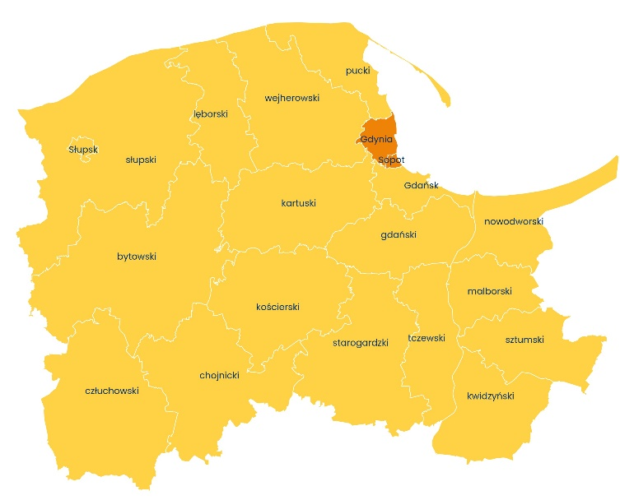
Źródło: opracowanie własne na podstawie barometrzawodow.pl

Za najczęstszą przyczynę braku chętnych do pracy w służbach mundurowych uznaje się niski prestiż zawodu, ogromną odpowiedzialność społeczną, a także niebezpieczny charakter pracy. Pracownik służby więziennej musi być przygotowany na pracę w specyficznym środowisku, w którym występuje ponadnormatywne prawdopodobieństwo wystąpienia sytuacji stresogennych. Ponadto, funkcjonariusz powinien posiadać szereg cech osobistych takich jak asertywność i zdyscyplinowanie oraz postępować zgodne z normami prawnymi oraz etycznymi.

Opracowała: Dorota Gabryelczyk, Pomorskie Obserwatorium Rynku Pracy, WUP w Gdańsku

